图书馆简报

2006年3月14日 第一期
图书馆主办 3035分机

建立学科馆员制度 提高学科服务水平
——图书馆第十六届文明礼貌月活动

围绕“建立学科馆员制度，提高学科服务水平”这一主题，图书馆在三月份推出了一系列的活动，为全校师生服务。
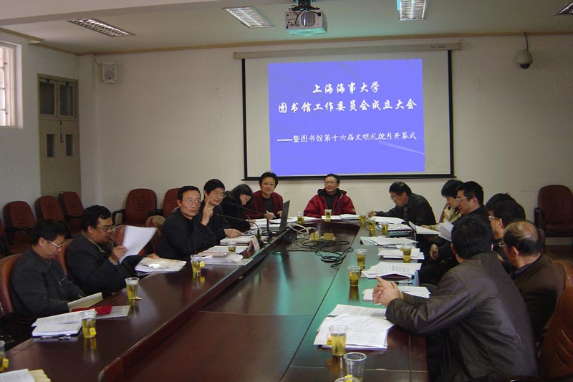
3月7日下午，上海海事大学图书馆工作委员会成立大会暨图书馆第十六届文明礼貌月开幕式在综合楼303会议室举行。会议由副校长黄有方教授主持，图书馆馆长陈伟炯、副馆长蒋志伟、书记黄炜及图书馆工作委员会各位委员出席会议。黄有方教授首先宣读了我校图书馆工作委员会委员名单，并为他们颁发了聘书。委员们对“上海海事大学图书馆工作委员会章程”进行了认真讨论，并原则通过。陈伟炯教授介绍了图书馆工作委员会成立背景;图书馆的现状及发展思路等，提出了图书馆近期和中长期的建设目标。蒋志伟同志就图书馆2005年文献资源建设概况和经费使用情况，以及本届文明礼貌月活动安排向与会委员们作了简要介绍。委员们在对图书馆目前工作情况给予肯定的同时，对图书馆今后的发展提出了意见和建议。
黄有方副校长在总结讲话中指出，图书馆建设的目标定位要与学校建设一流海事大学的目标相符，图书馆应进一步提高服务意识，增强服务能力，为学校从教学型大学转向教学研究型大学提供强有力的文献信息资源保障；同时希望委员们能尽到各自的职责，为建设一个与国际一流海事大学相匹配的图书馆而共同努力。
﹌﹌﹌﹌﹌﹌﹌﹌﹌﹌﹌﹌﹌﹌﹌﹌﹌﹌﹌﹌﹌﹌﹌﹌﹌﹌﹌﹌﹌﹌﹌﹌﹌﹌﹌﹌﹌﹌﹌
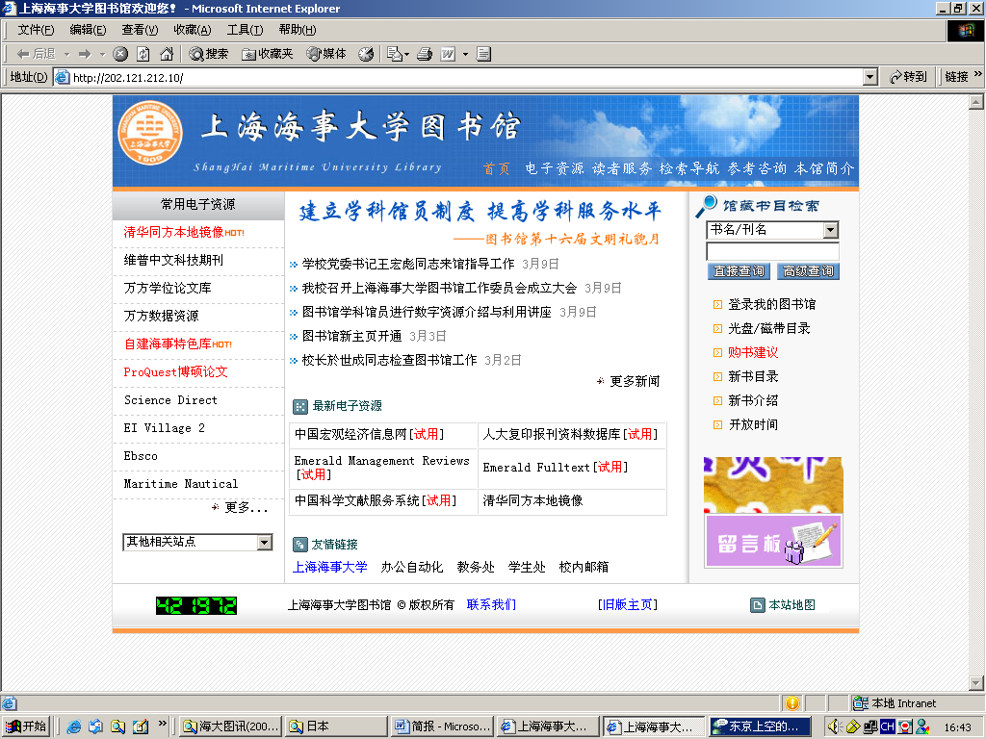
新主页：页面简洁明快，在设计上突出了方便读者查询信息的特点。能使读者更方便地使用图书馆的各种数字资源和查询其他类型的馆藏文献，更及时地了解图书馆的动态信息，更快速地知晓图书馆提供的各项服务及相关规则。主页网址：http://202.121.212.10

欢迎广大读者对本馆的新主页提出意见或建议
为了更好地为学科建设提供服务，从本月起，图书馆推出了新服务——学科馆员信息咨询服务。学科馆员就是拥有某一学科(专业)领域的扎实知识的图书馆馆员,负责在特定学科(专业)领域开展一个或多个方面的专业咨询、负责与某一个院系或学科专业建立对口联系,在院系、学科专业与图书馆之间架起一座桥梁,相互沟通,为用户主动地有针对性地收集、提供文献信息服务。我馆学科馆员的初级职责是：熟悉馆藏资源和外网资源；参与学科资源建设工作;进行馆藏资源宣传与培训、日常信息咨询服务和原文传递服务；参与教学与科研活动；跟踪反映对资源与服务的需求及意见。高级职责是：学科信息导航网页服务、协助对口院系的教师进行相关课题的文献检索、为重点学科提供定题检索服务，逐步做到有针对性地为教学和科研提供决策参考服务；提供科技查新服务；为教学高地、资料室资源建设提供咨询和指导等。
新服务——学科馆员信息咨询服务
目前提供的学科馆员咨询服务为：数字资源使用导航；为教师提供检索与原文传递服务。
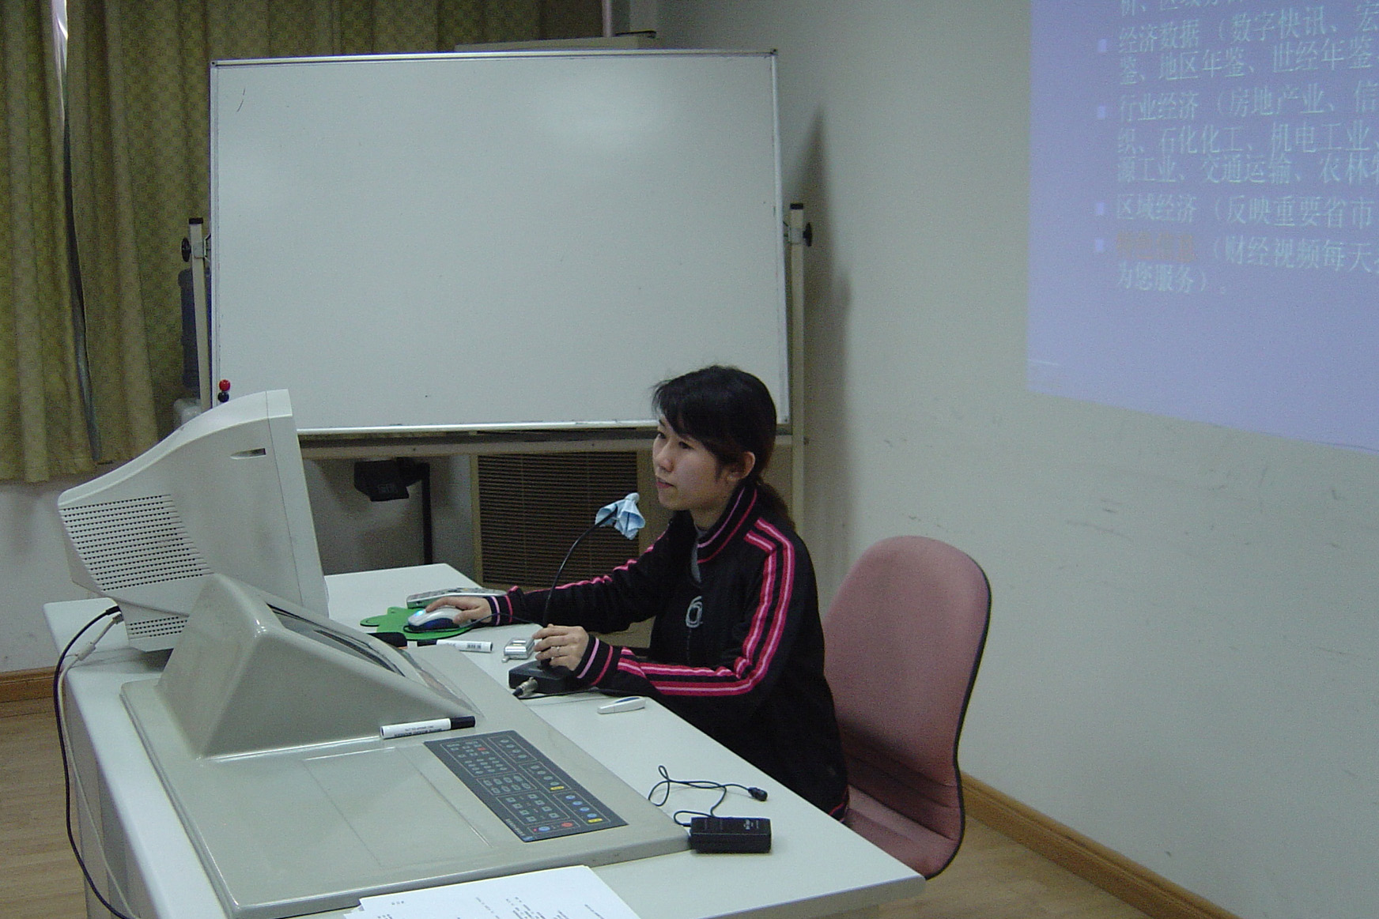
已提供并完成的咨询服务：（1）为物流研究中心收集、整理“2005年电子商务专项工作”的相关文献资料;（2）完成“上海国际海事信息与研究中心”多个信息高地电子资源建设初步报告;（3）为“港航仿真研究”课题组收集、整理国内外仿真技术发展、应用和效益方面的资料;（4）为“长江江苏段适用法律问题研究”课题组收集、整理资料;（5）为多位校领导提供多项专题服务;（6）到部分学院为教师们进行“数字资源介绍与利用”讲座等。
在图书馆主页上专门有一个与学科馆员进行交流、咨询的联系专区，欢迎广大教师与他们联系。对您提出的问题会及时给予回复。
☆●☆●☆●☆●☆●☆●☆●☆●☆●☆●☆●☆●☆●☆●☆●☆●☆●☆●☆●☆●☆●☆●☆●

其他服务：
- 按各学院给出的时间安排，学科馆员继续赴各学院进行数字资源介绍与利用的讲座；
- 为机关干部进行一次数字资源介绍与利用讲座；
- 为研究生、本科学生分别进行一至两次的数字资源介绍与利用讲座；
- 整合本馆考试资源，向读者推荐并在图书馆主页上公布；
- 开展图书馆文献资源建设的读者意见征询工作；
- 制作并印刷新增数据库资源的介绍材料；
- 学生图管会将面向学生读者进行一次文明利用图书馆的宣传活动。
目前我馆拥有的馆藏数字资源状况：
全文数据库（中文 2个）  （外文4个） | ScienceDirect、 EBSCO、ASCE电子期刊 、 ASME电子期刊、清华同方数据库、维普科技期刊
文摘数据库  （中文2个）  （外文1个） | EI village2、中文社会科学引文索引(CSSCI)、上图全国报刊索引数据库
专业数据库  （中文1个）  （外文5个） | Maritime Nautical database、The Marine Technology Abstracts、Drewry航运经济统计月报、InfoBank高校财经数据库、LexisNexis、WestLaw
学位论文（中文2个）  （外文1个） | 清华同方优秀学位论文库、万方学位论文、PQDD
其他  （中文8个） | 本馆自建海运特色数据库、中国海事网、中国航贸网、中国交通运输经济信息网、国务院发展研究中心信息网、中国经济信息专网 、中国科技论文在线、上海教育网络图书馆

